Mockups Artepovera

- Start Page (Freelancer/Buyer)



- Login Page/Register Page (Freelancer/Buyer)

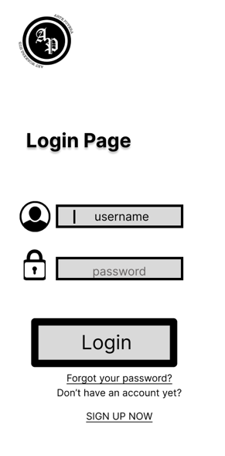
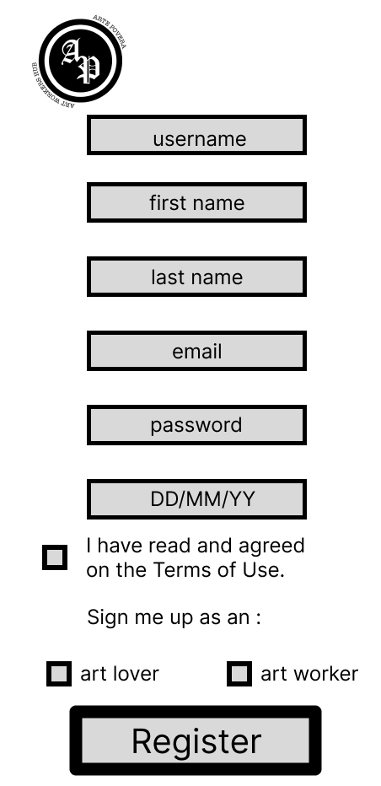

3.Home Page (Freelancer/Buyer)

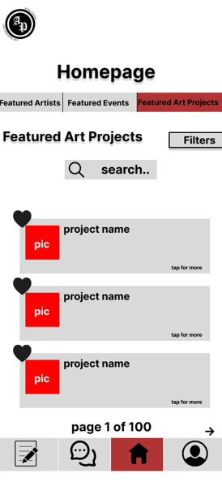
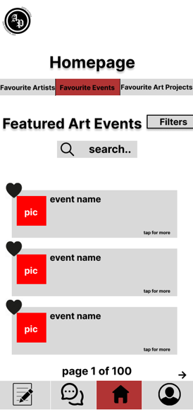
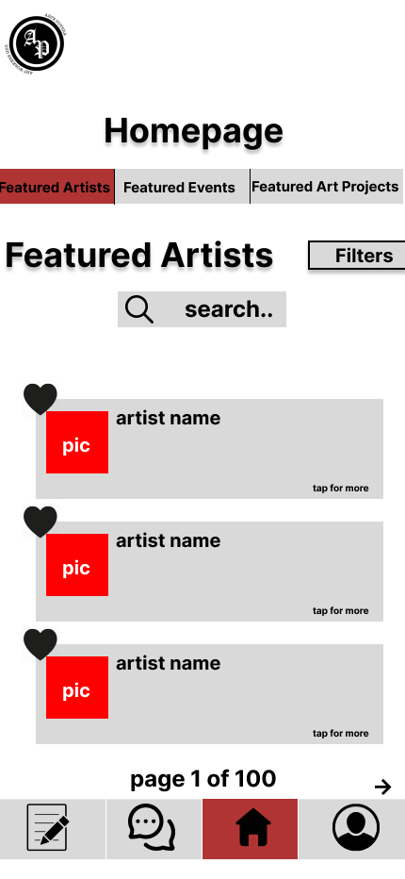

Οι χρήστες όταν συνδέονται μπαίνουν στο Homepage το οποίο αποτελείται από 3 διαφορετικές σελίδες.

Ανάλογα το τι κουμπί θα πατήσει ο χρήστης, εμφανίζονται οι featured artists, τα featured events και τα featured projects.

Υπάρχει το search bar στο πάνω μέρος της σελίδας και τα φίλτρα.

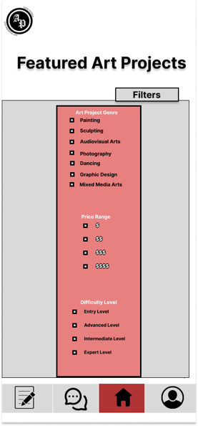
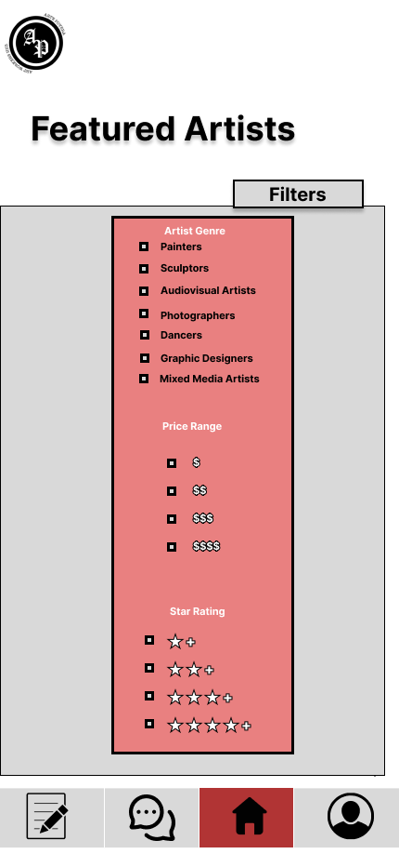
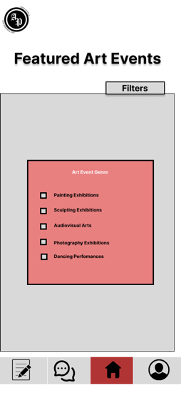

4. My Account (Buyer/Freelancer)

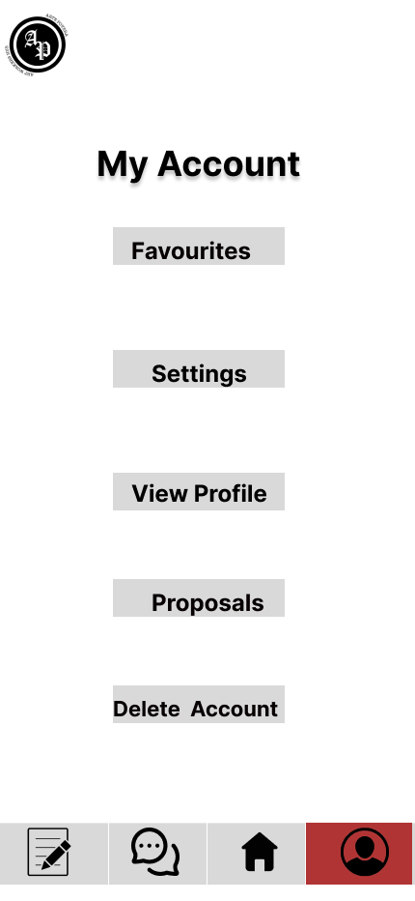

5.1 View Profile (Buyer)
Ο χρήστης μέσα από το My Account -> View Profile μπορεί να δει το προφίλ του, το οποίο αποτελείται από 3 expandable tabs.
Αν πατήσει κάποιο από τα tabs, ανοίγουν.

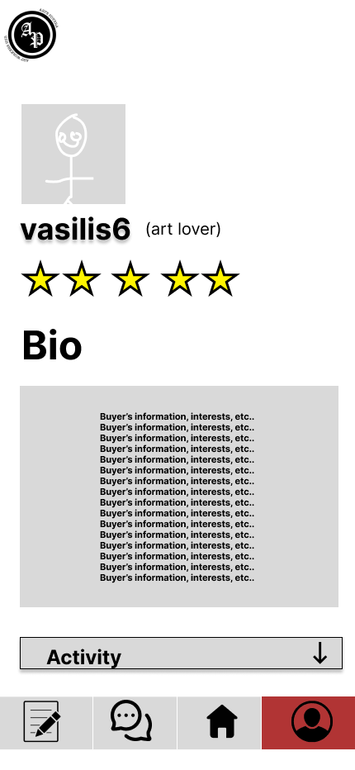
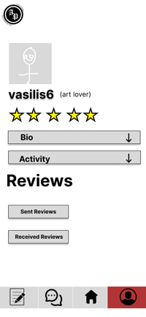
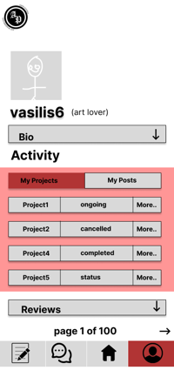
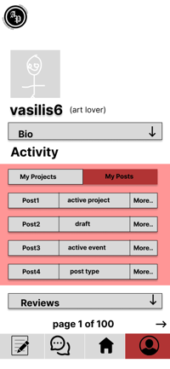

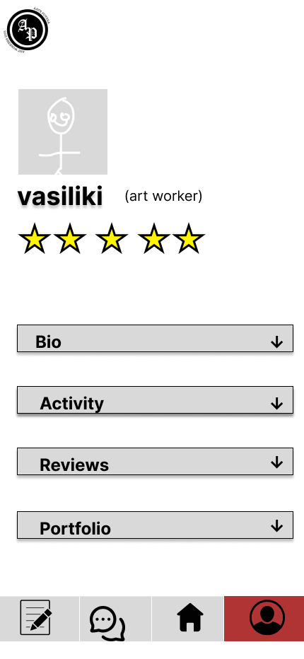
5.2 Profile (Freelancer)
H διαφορά του freelancer στην σελίδα View Profile είναι ότι δίπλα στο όνομα του μέσα στην παρένθεση υπάρχει το art worker, αντί για art lover, καθώς και είναι διαθέσιμη η προεπισκόπηση του portfolio.

6 Reviews (Buyer/Freelancer)
Όταν ο χρήστης πατήσει το tab Reviews, ανοίγουν τα Sent Reviews & Received Reviews.

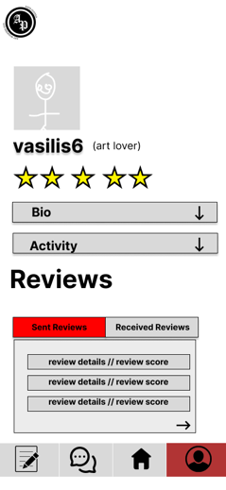

7.Favourites (Buyer/Freelancer)
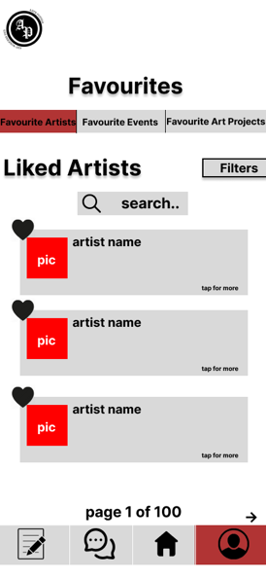
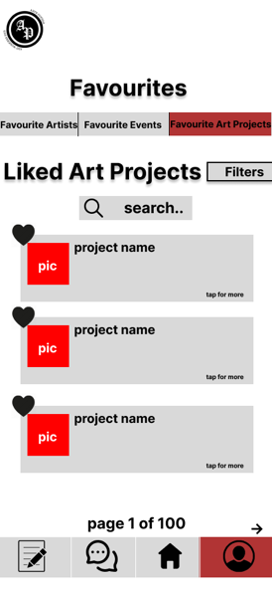
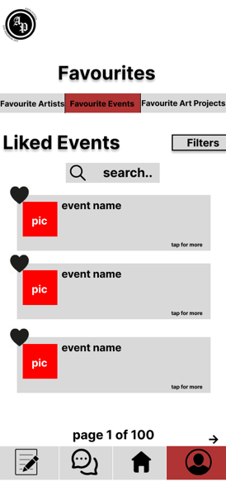

Η σελίδα των Favourites αποτελείται από παρόμοιο design και λογική με το Homepage, στην ουσία οι χρήστες μπορούν να αποθηκεύσουν με ένα like τα events, art projects και τους καλλιτέχνες στο κατάλληλο section, με σκοπό να μπορεί να ανατρέξει σε αυτά χωρίς να αποσυντονίζεται από άλλες αγγελίες που δεν τον ενδιαφέρουν.
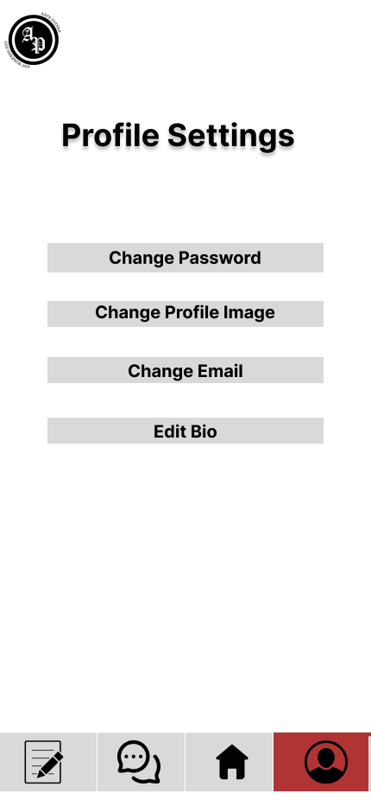
8.1 Settings (Buyer)

O χρήστης επίσης μπορεί να αλλάξει τον κωδικό του, την φωτογραφία προφίλ του, το email του και το bio του.

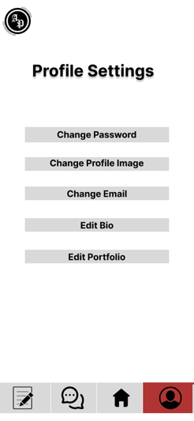
8.2 Settings (Freelancer)

O καλλιτέχνης μπορεί στα Settings να επεξεργαστεί και το πορτφόλιο του.

9. Messages (Buyer/Freelancer)
Στη σελίδα Messages οι χρήστες μπορούν να δουν τις συνομιλίες του με άλλους χρήστες και τις ειδοποιήσεις από το σύστημα.

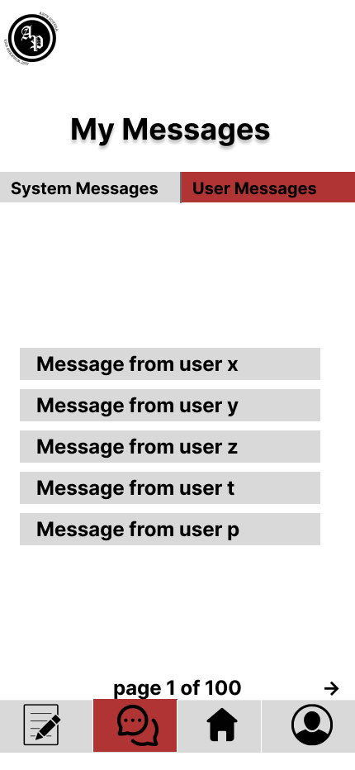
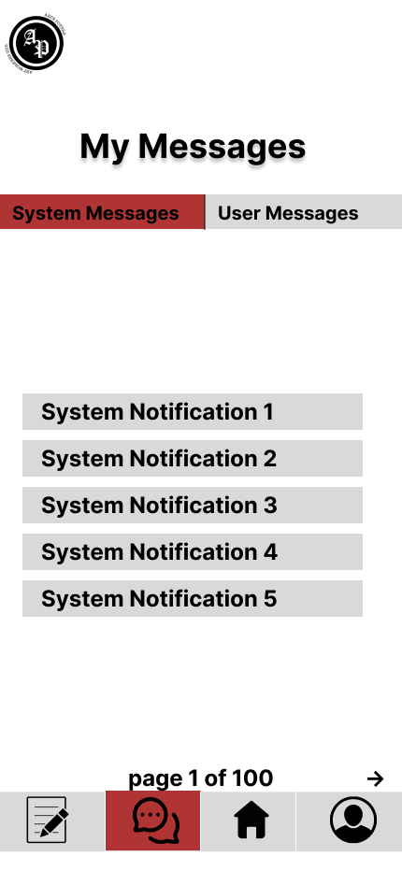

10.Proposals (Buyer/Freelancer)
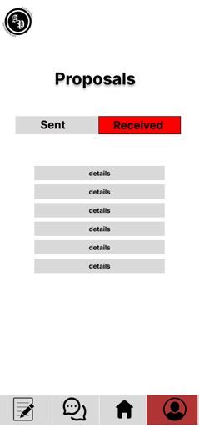
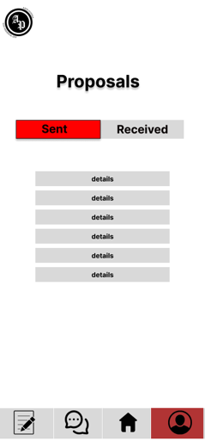

11.1Send Proposal to Artist (Buyer)

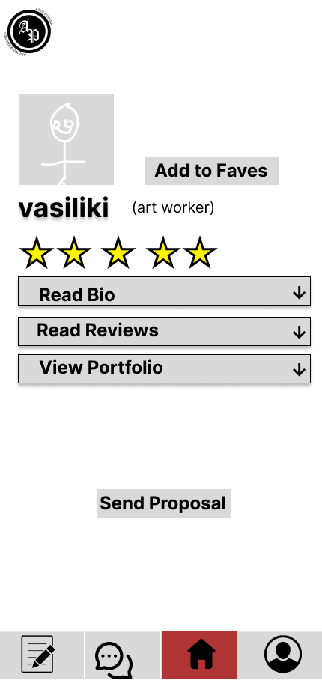
Οι buyers μπορούν να επιλέξουν από το Homepage, το προφίλ κάποιου καλλιτέχνη, το οποίο αποτελείται από τα expandable tabs, το κουμπί Add to Faves και την επιλογή εκδήλωσης ενδιαφέροντος// συνεργασίας Send Proposal.
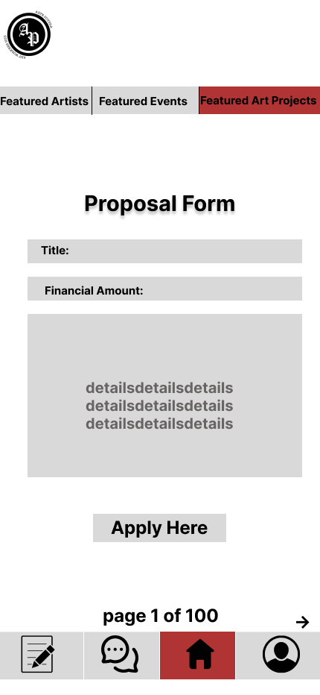

11.2.1 Send Proposal for an Art Project (Freelancer)
Ένας καλλιτέχνης μπορεί να επιλέξει να δει περισσότερες λεπτομέρειες για ένα art project από το Homepage. Ύστερα, μπορεί να στείλει την πρόταση του στον ιδιοκτήτη της αγγελίας (Send Proposal) ή αποθηκεύει την αγγελία στα αγαπημένα του.

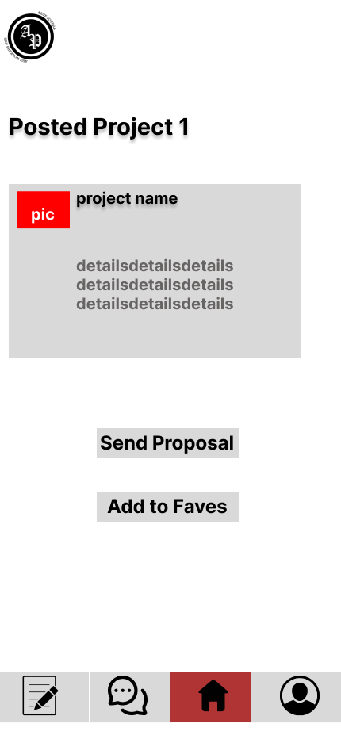



11.2.2 View Art Project (Buyer)
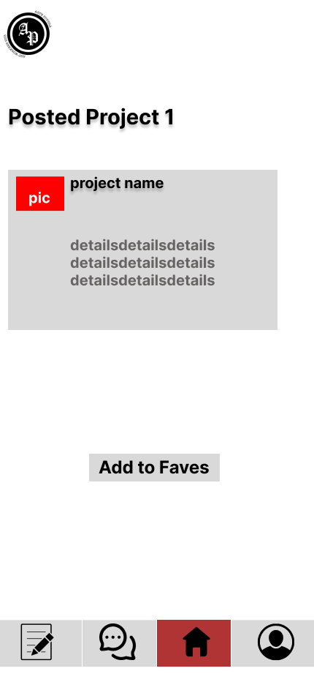
Η παραδοχή της ομάδας μας για την εργασία μας είναι ότι ένας αγοραστής, θα έχει τη δυνατότητα να δει featured art projects, για ενημερωτικούς σκοπούς και μόνο- για να μπορέσει να δει πως κινείται η αγορά εργασίας σε παρόμοιου τύπου καλλιτεχνικές δουλειές. Συνεπώς, νόημα έχει μόνο η αποστολή ενδιαφέροντος σε ένα καλλιτέχνη με τον οποίο θέλει να συνεργαστεί και όχι σε κάποια αγγελία δουλείας, αφού ο ίδιος (και γενικότερα οι buyers ) είναι αυτός που προσφέρει δουλειά.

12 Artist Collaboration (Buyer)
O buyer μπορεί να κλείσει συνεργασία με κάποιον καλλιτέχνη, αφού μεταβεί στις εισερχόμενες αιτήσεις του.
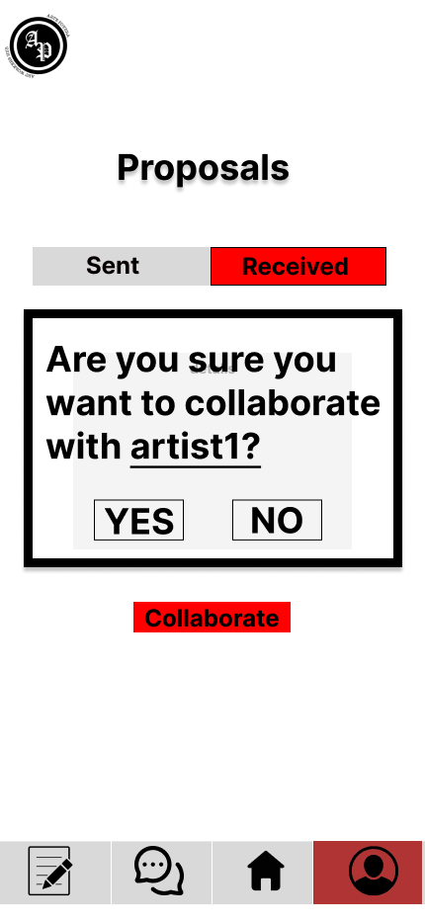

13.Make a New Post (Buyer/Freelancer)

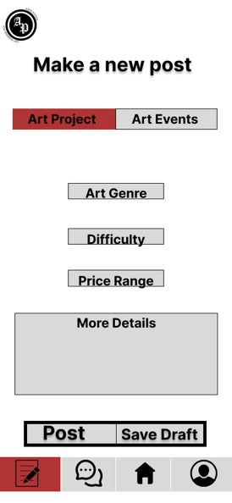
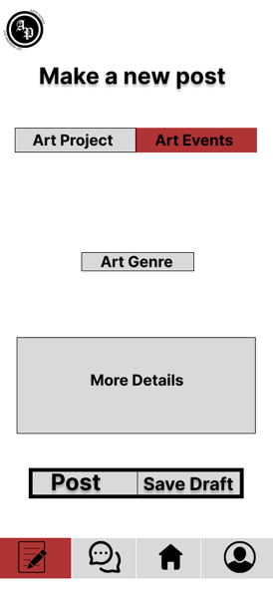
Η παραδοχή που κάναμε κατά τη διάρκεια της ανάπτυξης της ιδέας μας, είναι ότι art projects καθώς και events θα μπορούν να ανεβάσουν και καλλιτέχνες και αγοραστές, συνεπώς το περιβάλλον είναι ίδιο και στους δύο χρήστες.

14. Event Application (Buyer/Freelancer)

Οι χρήστες που επιθυμούν να συμμετάσχουν σε κάποια καλλιτεχνική εκδήλωση δηλώνουν ενδιαφέρον στη σελίδα του event
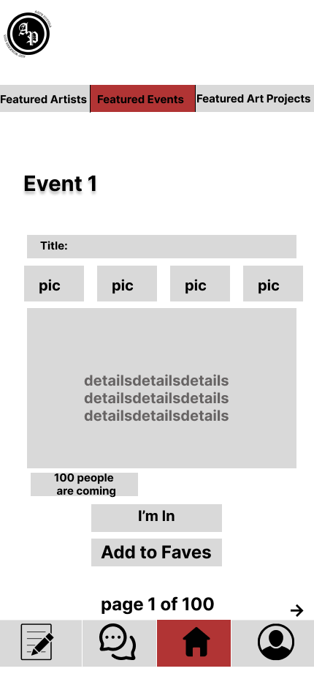

15.Status Change Request

